Minor JNM

College Tour

**Aflevering: Eliot Higgins 19/11**

Onderwerpen: OSINT, Internationale journalistiek

Vragen + Bijlages

**Vraag 1:**

In het MH17-onderzoeksrapport van Bellingcat [1] worden verschillende OSINT-methoden besproken die zijn gebruikt om cruciale informatie over de ramp te achterhalen. Kies één van deze methoden en leg uit waarom deze effectief is gebleken voor dit onderzoek. Beschrijf daarnaast welke specifieke informatie hiermee is verkregen en benoem ook de mogelijke beperkingen van deze methode vergeleken met traditionele journalistieke werkwijzen.

**Vraag 2:**

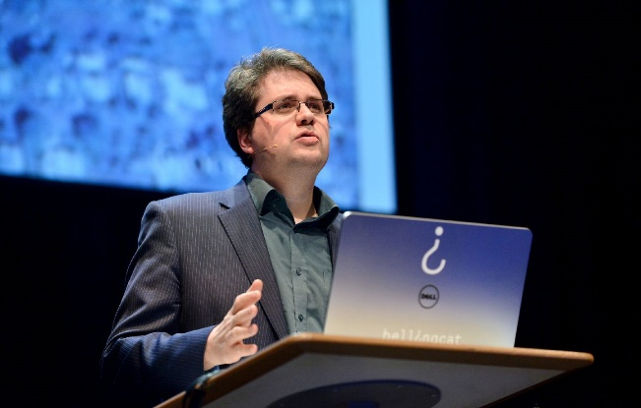Bellingcat combineert journalistieke transparantie met innovatieve technieken zoals crowdsourcing en geolocatie om complexe kwesties te onderzoeken en verifiëren. Hoe draagt deze aanpak bij aan het versterken of ondermijnen van publiek vertrouwen in de journalistiek? Bespreek zowel de positieve als de potentiële negatieve effecten van deze benadering en geef aan welke aspecten volgens jou het meest doorslaggevend zijn voor publiek vertrouwen.

**Bijlages:**

1, [**MH17 The Open Source Evidence**](https://www.bellingcat.com/app/uploads/2015/10/MH17-The-Open-Source-Evidence-EN.pdf) **(PDF)**

**2,** [**Bellingcat - Truth in a Post-Truth World**](https://npo.nl/start/serie/2doc/seizoen-5_1/bellingcat-truth-in-a-post-truth-world) **(Documentaire)**